Fecha: 03 de junio de 2013

Boletín de prensa Nº 741

MANDATARIO LOCAL ESTARÁ PRESENTE EN FORO MUNDIAL DE ALCALDES

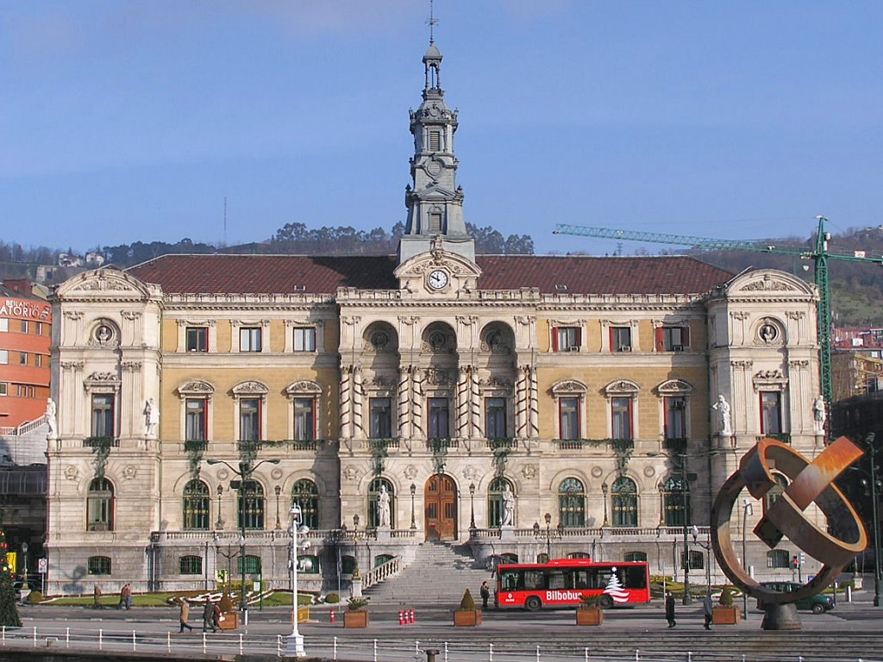

El alcalde Harold Guerrero López asistirá del 10 al 15 de junio, al Foro Mundial de Alcaldes que se llevará a cabo en Bilbao – España, para intercambiar experiencias de liderazgo y prácticas urbanas entre los líderes invitados por el gobierno de esa localidad.

Este evento que hace parte del programa de Ciudades Sostenibles del Banco Interamericano de Desarrollo BID, en el que también estarán presentes la alcaldesa de Barranquilla, Elsa Noguera y el alcalde de Bucaramanga, Luis Francisco Bohórquez, permitirá que el mandatario de Pasto exponga los avances que la capital de Nariño ha tenido en materia de urbanismo, economía, participación ciudadana, entre otros aspectos. “Hace 10 años, Bilbao era una ciudad inviable, sin embargo en este momento es un modelo de desarrollo y con esta experiencia vamos a tomar mejores decisiones para la ciudad”, precisó Guerrero López.

ALCALDE ENTREGA OFICIALMENTE NUEVAS INSTALACIONES DEL CONCEJO

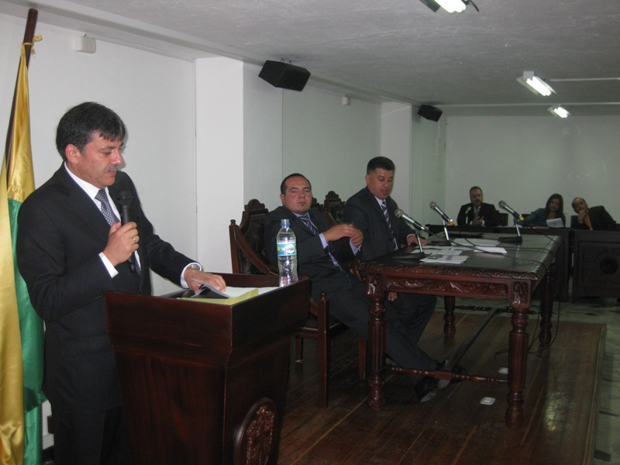

El alcalde, Harold Guerrero López, fue el encargado de abrir el periodo de sesiones junio – julio en las nuevas instalaciones del Concejo de Pasto ubicadas en la Casa de Don Lorenzo. Luego de la orden emitida por la Dirección Administrativa para la Gestión del Riesgo de Desastres, que establecía la reubicación de los cabildantes, el mandatario entregó oficialmente las modernas oficinas donde sesionarán en adelante los concejales.

Guerrero López manifestó que este proyecto se logró con la gestión de la Secretaría General y otras dependencias de la alcaldía. De otra parte agradeció el voto de confianza que han depositado concejales y comunidad en general por las obras que se adelantan en la ciudad y que han permitido forjar empleo y desarrollo urbano para la capital de Nariño.

“El trabajo que venimos haciendo en conjunto, merecía que el concejo esté en unas instalaciones acordes para su labor. Las acciones que desarrollamos las hacemos honestamente y con la visión de cambiar y mejorar las condiciones de vida de los ciudadanos”, precisó el mandatario al tiempo que solicitó a los habitantes, salir 15 minutos antes de lo establecido para llegar a sus lugares de trabajo debido a las obras que se ejecutan en Pasto.

Por su parte el presidente del concejo, Germán Zambrano, informó que en este periodo se dará curso a los proyectos de valorización y Plan de Ordenamiento Territorial. “En este último proceso queremos invitar a ingenieros expertos en el tema para que le expliquen a nosotros y el resto de la comunidad, la planificación que se realizará en la ciudad y cumplirle a las personas, porque ese es nuestro deber”.
Al final de la sesión, el alcalde Harold Guerrero López, tuvo el honor de descubrir la placa de las nuevas locaciones del Concejo de Pasto.

ASIGNAN 1.151 NUEVOS CUPOS DE SUBSIDIO ECONÓMICO PARA ADULTOS MAYORES

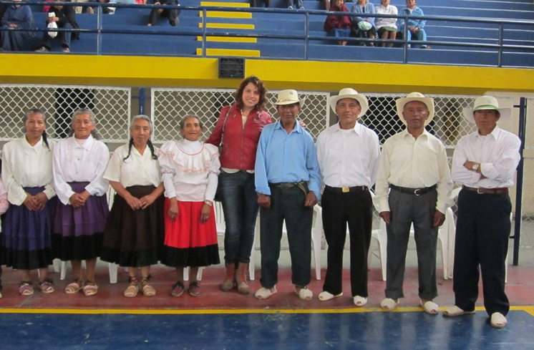

Con la gestión del alcalde, Harold Guerrero López y la coordinación de la Secretaría de Bienestar Social, logró la asignación de 1.151 nuevos cupos en la modalidad subsidio económico, para adultos mayores de la capital de Nariño. Los beneficiarios de estos nuevos cupos serán incluidos en la nómina con corte a 31 de mayo y posteriormente les será entregada su mesada.

El Municipio de Pasto logró esta ampliación, al ser una de las entidades territoriales que cumple con un porcentaje igual o superior al 95% en la ejecución del programa Colombia Mayor, lo que demuestra la eficiencia en la prestación del servicio. Así mismo, es importante anotar que las personas que accederán a estos nuevos cupos, han sido seleccionadas del listado de priorización de la Secretaría de Bienestar Social, cubriendo la población de 65 años en adelante y en situación de vulnerabilidad.

A partir de la fecha se da inicio a la ubicación de las nuevas personas mayores beneficiarias, para que quienes una vez se confirmen las fechas de pago de la siguiente nomina, puedan dirigirse a los puntos autorizados y hacer efectivo el cobro del subsidio. Para mayor información comunicarse a los teléfonos 7238680 – 7238681 o dirigirse a las instalaciones de la dependencia, Avenida Mijitayo, antiguo Inurbe.

Contacto: secretaria de Bienestar Social, Laura Patricia Martínez Baquero. Celular: 3016251175

ALCALDÍA DE PASTO Y AVANTE ENTREGARÁN OBRAS A LA COMUNIDAD

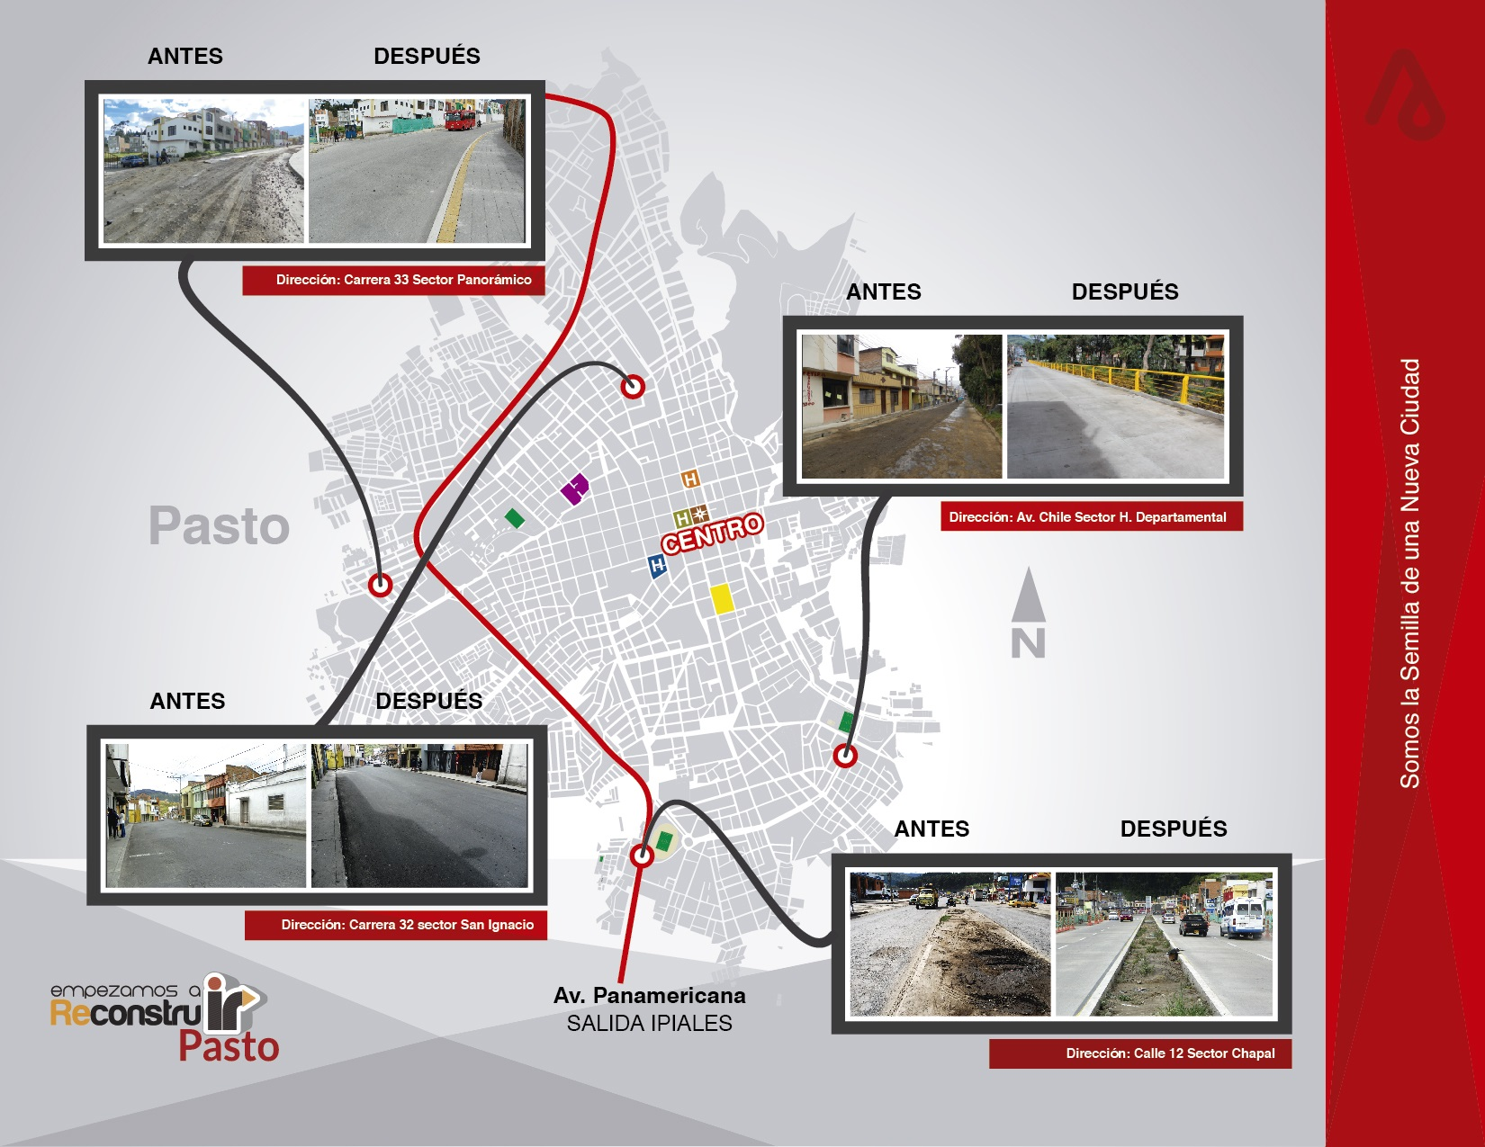

Avante viene ejecutando en la ciudad una serie de obras de infraestructura con el fin de mejorar la movilidad y la calidad de vida de los residentes de Pasto e implementar el Sistema Estratégico de Transporte Público de Pasajeros, el cual permitirá a los usuarios el desplazamiento dentro de la ciudad pagando un solo pasaje.

El próximo miércoles, 5 de junio, la Alcaldía de Pasto y Avante realizarán un recorrido con el fin de entregar algunas obras al servicio de la ciudadanía. En este recorrido el alcalde de Pasto, Harold Guerrero López y Jorge Cote, gerente de Avante estarán acompañados por los medios de comunicación, gremios, concejales y representantes de la comunidad.

Los proyectos que se entregarán son los siguientes:

Pavimentación y urbanismo Calle 12

Esta obra transformará la entrada sur de la ciudad y será la cara de bienvenida a quienes arriben a Pasto desde el Ecuador y el sur del continente. La intervención en la zona comprendió la pavimentación total de la vía, con dos carriles en cada sentido y una renovación total del espacio público.

La técnica y los materiales empleados en la obra garantizan una larga duración a esta importante vía de tráfico pesado que ya está funcionando. La inversión en la pavimentación fue de casi 6 .670 millones de pesos.

La adecuación del espacio público es un componente importante de este proyecto al que se destinan cerca de $1.380 millones. En la zona de construyen amplios andenes que responden a los estándares de accesibilidad para personas con limitaciones y funcionará una de las ciclorutas con las que contarán aquellos que prefieran trasladarse en medios alternativos como la bicicleta.

Avenida Chile

El proyecto en esta zona incluye la pavimentación de una calzada y la intervención en el espacio público que será totalmente renovado. La vía que une la Av. Idema con el Hospital Departamental ya está concluida y al servicio de la comunidad.

En este sector los transeúntes podrán utilizar con amplios andenes que permiten la movilidad segura de peatones con limitaciones de visión o de movilidad. De igual manera se construyó un nuevo puente peatonal sobre la canalización que atraviesa la zona.

En este proyecto la inversión alcanza los 1300 millones de pesos.

Carrera 33, vía a Anganoy

El tráfico vehicular ya está habilitado por esta vía que comunica la Avenida Panamericana con el Centro Administrativo Municipal de la Alcaldía de Pasto en el sector de Anganoy. El proyecto ejecutado por el Consorcio San Juan, incluye el arreglo y la adecuación de los andenes.

La inversión en este proyecto supera los 780 millones de pesos.

Rehabilitación de 12 vías urbanas

Con la ejecución de este proyecto se intervinieron varios sectores y tramos viales críticos de la ciudad con el fin de mejorar la movilidad y hacer una rehabilitación de la malla vial que garantice unas calzadas de calidad con una inversión superior a los 3 mil millones.

La rehabilitación de las vías incluidas dentro de este proyecto va más allá de un simple bacheo o parcheo, en ellas tras la intervención en los huecos se aplicó una capa de asfalto de 8 centímetros sobre todo el ancho de la calzada. Además se adelantaron trabajos en sumideros, sardineles y tapas de alcantarillas.

Algunas de las vías que hacen parte de este proyecto son: la calle 17, la carrera 32, el sector del parque Bolívar, la calle 11 en el sector de Santiago, la zona de la I.U. Cesmag, el sector de Fátima, entre otros. En el segundo semestre del año se adelantará una rehabilitación de otras vías de la ciudad.

Avante y la Alcaldía de Pasto agradecen a la comunidad su sentido de pertenencia con la ciudad y su comprensión ante las molestias lógicas que ocasiona la ejecución de un proyecto de gran envergadura. Próximamente Avante empezará obras en la Avenida Idema, calles 20 y 16 y Avenida Panamericana con las que continuaremos con la transformación y reconstrucción de nuestra capital.

INVITAN A ENTREGA DE PARQUE AUTOMOTOR EN COMUNA 9

La Secretaría de Gobierno invita este martes 4 de junio a partir de las 6:00 de la tarde, a todos los habitantes de la Comuna 9, a la entrega del parque automotor para el fortalecimiento de la seguridad de esta importante zona de la ciudad. Durante el evento estará presente el secretario de Gobierno, Gustavo Núñez Guerrero.

Contacto: secretario de Gobierno, Gustavo Núñez Guerrero. Celular: 3206886274

PASTO COMPROMETIDA CON LA ERRADICACIÓN DEL TRABAJO INFANTIL



El Comité de Erradicación de Trabajo Infantil de Pasto en el marco de la conmemoración del Día Internacional en Contra del Trabajo Infantil y en busca de generar acciones destinadas a promover la sensibilización respecto a las consecuencias funestas ocasionadas por la vinculación temprana de los niños, niñas y adolescentes a la actividad laboral, iniciará la semana de sensibilización en contra de esta problemática.

Por ello se invita a los medios de comunicación, autoridades locales y comunidad en general, a una rueda de prensa que se llevará a cabo el jueves 6 de junio desde las 9:00 de la mañana en la Cámara de Comercio, donde se divulgará la estrategia construida por Fundación Telefónica, ICBF y Ministerio del Trabajo denominada “Yo digo aquí estoy”, como alternativa que invita a la ciudadanía a identificar y denunciar casos de niños, niñas y adolescentes en trabajo infantil desde sus dispositivos electrónicos portátiles, sean estos PC, Smartphone o teléfonos celulares y que se promocionará mediante pantallas electrónicas y cartillas informativas por toda la ciudad.

En Pasto para el año 2012 la tasa de trabajo infantil se encontraba en el 6.5%, las organizaciones e instituciones del Estado han observado también que la ocupación de niños y niñas en oficios del hogar por más de 15 horas a la semana ha aumentado y agregaron este ítem, por lo que han encontrando que para la ciudad la cifra es del 9.8%. El Gobierno Nacional a través del Ministerio del Trabajo dan cuenta de un total de 34.831 niños, niñas y adolescentes vinculados al trabajo infantil en Colombia, de los cuales el 80% (28.047) se encuentran inmersos en sus peores formas, entre ellas la esclavitud, el comercio sexual y las cadenas delictivas; la Organización Internacional del Trabajo, OIT, estima que más de 102.478 niños, niñas y adolescentes se encuentran en riesgo de convertirse en trabajadores infantiles en Colombia.

El Comité de Erradicación del Trabajo Infantil para el Municipio de Pasto, está conformado por el Instituto Colombiano de Bienestar Familiar, ICBF Dirección Territorial Ministerio del Trabajo, secretarías de Bienestar Social, Educación, Cultura, Salud, Red Unidos, Fundación Emsannar, Oficina de Espacio Público, Dirección Administrativa de Plazas de Mercado, ESE Pasto Salud, Fundación Proinco, Cruz Roja Colombiana, Pasto Deporte, Comisaria de Familia, Comfamiliar de Nariño y Personería Municipal.

Contacto: Coordinadora Regional Comité, Fundación Proinco, Vanessa Burgos. Celular: 3176548454

FORO INTERNACIONAL DE CULTURA CIUDADANA EN PASTO

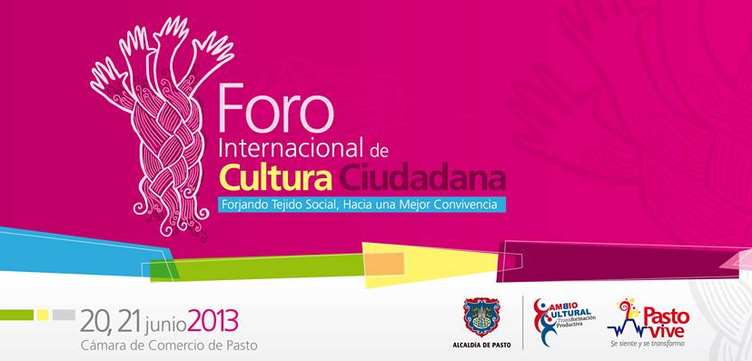

Con la presencia de destacados expositores a nivel internacional como: Celio Turino, de Brasil; Tulio Hernández, de Venezuela; por Colombia, Carlos Randazzo, de Bogotá, Giancarlo Chiappe, de la Fundación Corpovisionarios de Bogotá, Leonardo Sanzón, de Cambio Cultural Pasto y Pablo Santacruz, de la Universidad de Nariño, los próximos 20 y 21 de junio se realizará el Foro Internacional de Cultura Ciudadana que pretende conocer experiencias de otras localidades para aplicarlas en la capital de Nariño.

Al evento que hace parte de la programación del Onomástico de Pasto, también fue invitada la Subsecretaria de Cultura Ciudadana de Medellín, Paula Andrea Tamayo, quien expondrá el avance en el desarrollo de los procesos de participación colectiva para el fortalecimiento de la cultura. La administración local dará a conocer en el marco de esta celebración, las diferentes campañas enmarcadas dentro del Cambio Cultural hacia una Transformación Productiva.

Contacto: secretario de Cultura, Álvaro José Gomezjurado. Celular: 3016998027

CONFORMACIÓN COMITÉ DE IMPULSO PLATAFORMA MUNICIPAL DE JUVENTUD

La Dirección Administrativa de Juventud, a través de su eje de participación ciudadana y liderazgo, invita a todos los jóvenes interesados a formar parte del comité de impulso de la plataforma municipal de Juventud. La elección se realizará este martes 4 de junio en las instalaciones de la Dirección de Juventud carrera 21b Nº 19-37, Edificio Jacomez, Quinto Piso, a partir de las 4:00 de la tarde.

Contacto: directora de Juventud, Sara del Mar Sanzón Torres. Celular: 3214287520

Pasto Transformación Productiva

María Paula Chavarriaga Rosero
Jefe Oficina de Comunicación Social
Alcaldía de Pasto

